Упражнения: Основни HTML елементи
Състояние на настоящия учебен материал:
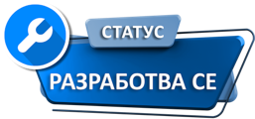

Въпроси:
- Колко нива на заглавия има в HTML?
  - 3
  - 4
  - 6
  - 10
- Кой атрибут определя адреса на линка?
  - src
  - link
  - href
  - url
- Кой атрибут описва изображението, ако то не се зареди?
  - title
  - alt
  - text
  - name

Задачи:

Създаване на HTML уеб страница
Създайте HTML структурата на началната страница за практическия проект. Използвайте графичния модел (mockup) от 6 урок.
- Създайте нов файл с разширение .html, например index.html. Отворете файла в текстов редактор по избор, например VS Code.
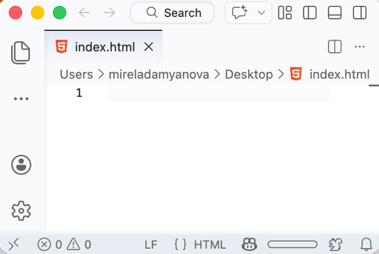

- Разпишете основните структурни тагове и добавете заглавие.
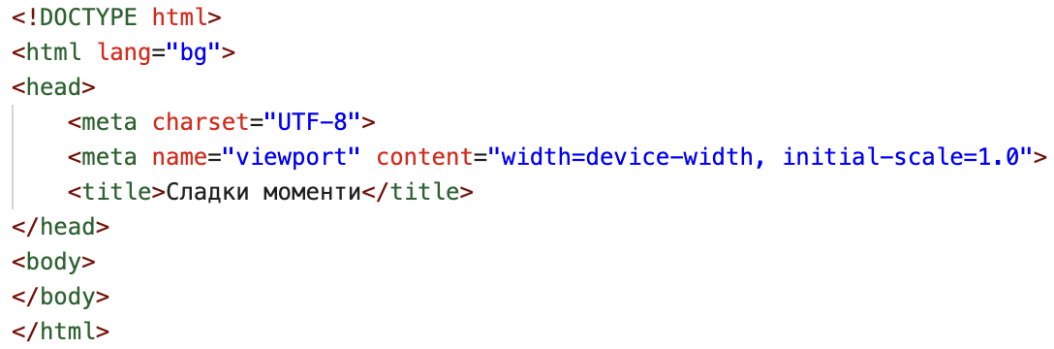
- Започнете да добавяте съдържанието спрямо вашия графичен модел. Създайте менюто.
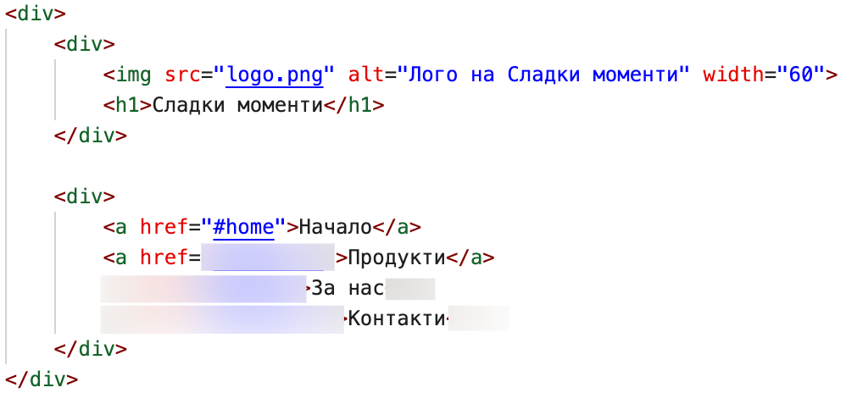
- Създайте секциите.
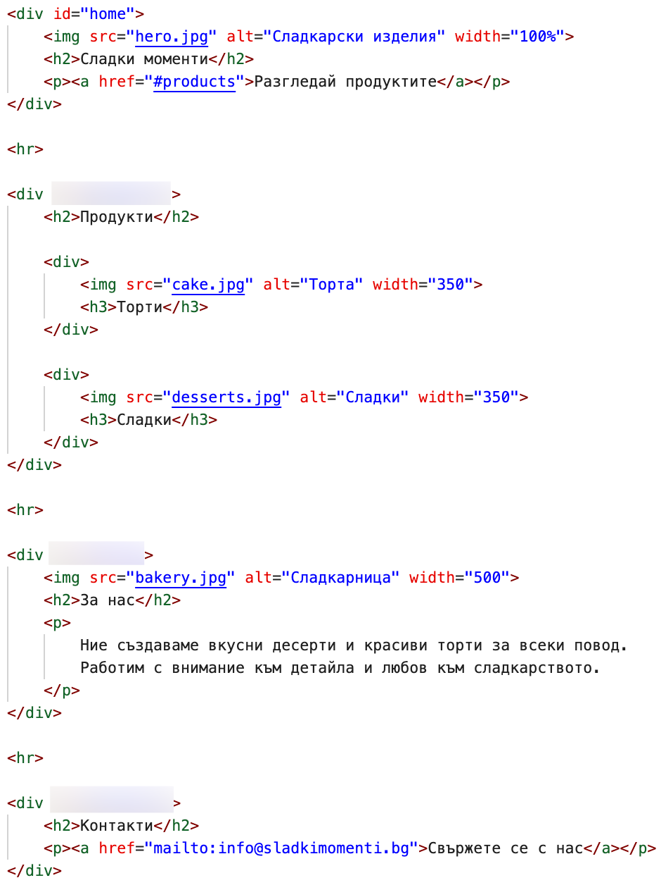
- Отворете файла в уеб браузър.

